ورقة عمل رقم ( 4 ) / دورة حياة النباتات الزهرية

/ 10 / 2025
الرابع : ( أ ب ج د )

العلوم

الاهداف : 1 - ان يتعرف على مراحل نمو النباتات الزهرية / 2- ان يتعرف اجزاء الزهرة
_________________________________________________________________________
المفهوم | التعريف
 | التغيرات التي تحدث للكائن الحي بالشكل و الكتلة والحجم مع مرور الزمن
 | المراحل المتعاقبة التي يمر بها النبات خلال حياته
 | عضو التكاثر في النباتات الزهرية
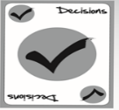
السؤال الاول: ( أ ) ضع المفهوم المناسب في الفراغ
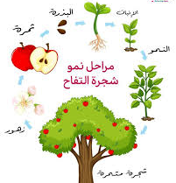
________________________________________________________________________
السؤال الثاني :
أ- تأمل الشكل ثم عدد مراحل دورة حياة النباتات الزهرية بالترتيب؟
1- ----------------------------------------------
2------------------------------------------------
3------------------------------------------------

__________________________________________________________________________
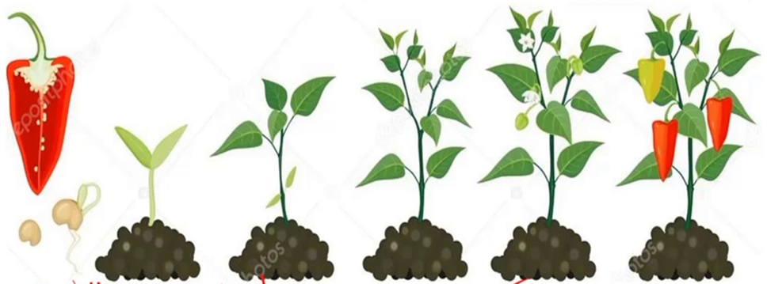
ب - اكتب مراحل دورة حياة النباتات الزهرية على الرسمة التالية ؟


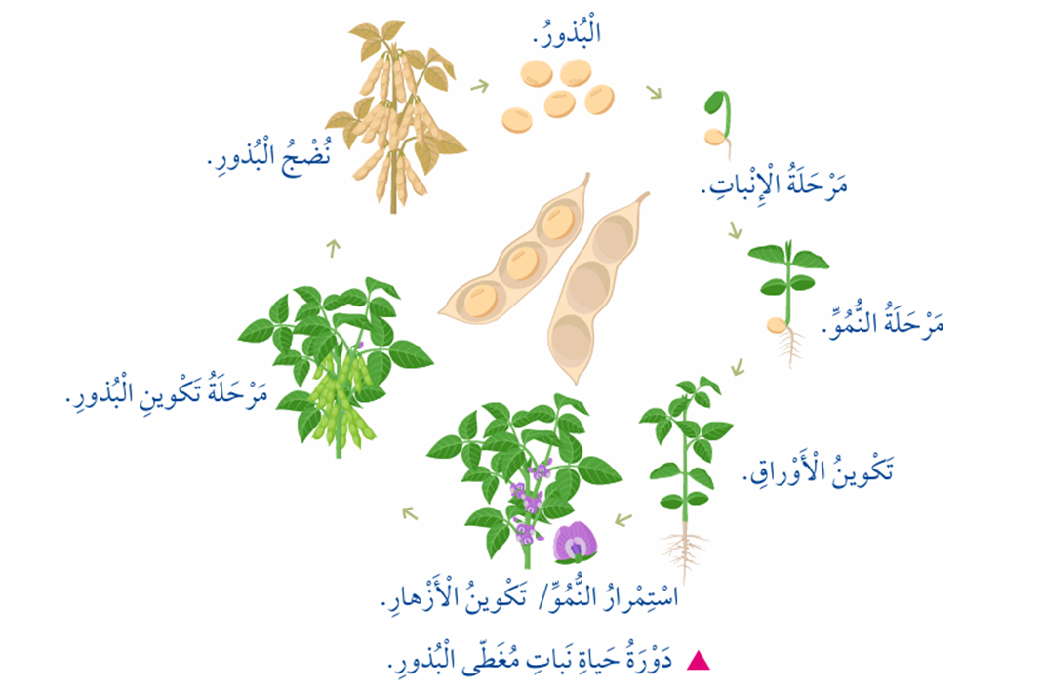
( ج ) بعد تأمل الشكل التالي الذي يمثل دورة حياة نبات زهري ( مغطاة البذور ) اجب عمايليه



في اي مرحلة من مراحل دورة حياة النباتات الزهرية ( الانبات / النمو / تكوين البذور )يحدث مايلي ؟
1- تكوين البذور ------------------------------------- 2- ظهور الازهار: -------------------------------
3-تكون ثمار بداخلها بذور: ------------------------------ 4- نمو الساق الى اعلى :----------------------------

5- انتفاخ البذرة : --------------------------------------- 6 - يصبح نبات مكتمل النمو: -----------------------

7- نضج البذور : --------------------------------------- 8- نمو جذر صغير لاسفل ---------------------------
________________________________________________________________________
السؤال الثالث : مستعينا بالاشكال التالية اجب عمايلي
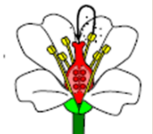
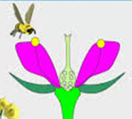
أ- كيف تنتقل حبوب اللقاح من السداة الى الكربلة ؟
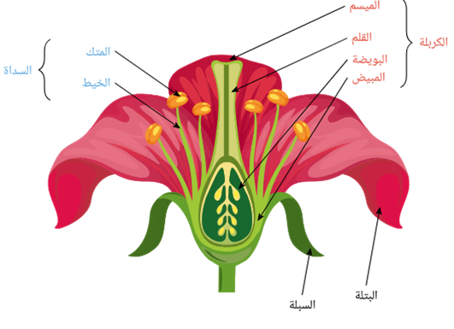
_______________________________________________________________________
ب1 – اكمل الجدول التالي للمقارنة بين البتلات و السبلات ؟
الجزء | اللون | الوظيفة
السبلات
البتلات

ب2- فسر مايلي
تعمل البتلات على جذب الحشرات : -------------------------------------------------------------------
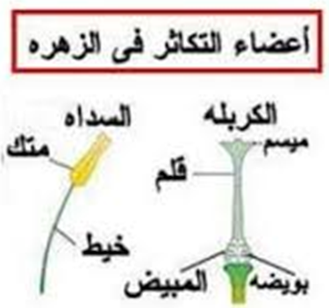
ج1– اكمل الجدول التالي للمقارنة بين السداة و الكربلة ؟
وجه المقارنة | العضو المذكر  السداة | العضو المؤنت  الكربلة
الوظيفة
التركيب

ج2- فسر مايلي
اول جزء من الكربلة ( الميسم) لزج : -------------------------------------------------------------------------
_________________________________________________________________________
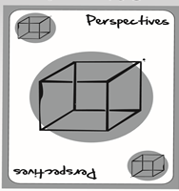
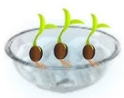
السؤال الرابع : برأيك ماهي شروط الانبات المناسبة لكي تنمو البذرة ؟
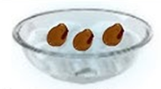

------------------------------- و ----------------------------- و --------------------------------
ملاحظة
تستخدم البذرة المادة الغذائية الموجودة داخلها لتبدأ عملية الانبات
بعد ظهور الاوراق يبدأ النبات بصنع الغذاء داخل الورقة


___________________________________________________________________________

معلمة المادة : سالي المدانات

